**ДО** реализации проекта

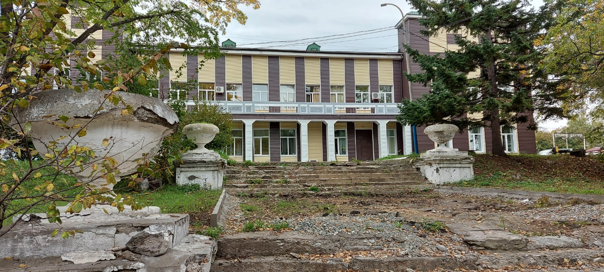

**ПОСЛЕ** реализации проекта

|  |  |
| --- | --- |
| **X:\Стрельникова\Desktop\Для сайта\Сквер культуры\08f0e950-5d56-40f0-83f6-8fbcb184b43b.jpg** | **X:\Стрельникова\Desktop\Для сайта\Сквер культуры\615a5564-b661-4de2-8654-67a4d6768810.jpg** |

